Liste des acquisitions BD Janvier 2018
(1ère partie)
BD sur le thème de l’aviation

Gilles Durance. V.1, Le Bombardier blanc / Calixte Damien.- Paquet, 2014, Coll. Cockpit.

En 1967, Gilles Durance hérite de l'école de pilotage où il travaillait. Alors qu'il en reprend la gestion, il découvre que l'un des hangars de l'aérodrome abrite la construction d'un bombardier destiné au Biafra. Chargé de livrer l'avion, il s'envole pour l'Afrique de l'Ouest au nom des services secrets, alors que la guerre du Biafra fait rage et que le Nigeria intensifie son blocus.

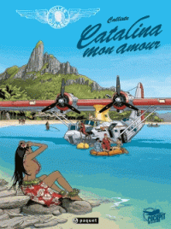
Gilles Durance. V.2, Catalina mon amour / Calixte Damien.- Paquet, 2017, Coll. Cockpit.
3e Festival de la BD au CDI. Thématique : L’aviation et les aventuriers du ciel.

Gilles Durance, son épouse et son équipe de pilotes s'installent à Papeete pour officiellement développer une filiale et officieusement effectuer une mission de surveillance des îles de Mururoa et de Fangataufa, choisies pour les essais de bombes nucléaires. Il est rattrapé par une affaire de documents volés au Centre d'expérimentation du Pacifique qui dénonce la contamination des habitants.

Gilles Durance. V.3, Le Vol du Concorde / Calixte Damien.- Paquet, 2017, Coll. Cockpit.

Hiver 1968. Le constructeur Sud-Aviation prépare le prototype de l'avion supersonique Concorde pour un premier vol d'essai. Au même moment, les services de renseignement français découvrent que l'URSS utilise des secrets industriels volés pour développer un appareil concurrent, le Tupolev 144. Une histoire inspirée de faits réels.

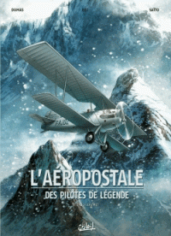
L'Aéropostale Guillaumet. T. 1 : des pilotes de légende / scénario, Christophe Bec ; dessin, Patrick A. Dumas ; couleurs, Diogo Saïto. Soleil, 2013, coll. Aventure, Série L’aéropostale Des pilotes de légende, no1.
3e Festival de la BD au CDI. Thématique : L’aviation et les aventuriers du ciel.

Le 13 juin 1930, au beau milieu de la cordillère des Andes, Henri Guillaumet, pilote expérimenté de l'Aéropostale, ne se doute pas qu'en décollant ce matin-là, il s'envole en direction de l'enfer. Pris dans une violente tempête, son avion s'écrase sur des sommets enneigés. Sorti indemne de cet accident, Guillaumet va attendre des secours pendant trois jours puis s'envoler vers l'Argentine...

L'Aéropostale Mermoz. T. 2 : des pilotes de légende / scénario, Christophe Bec ; dessin, Patrick A. Dumas ; couleurs, Diogo Saïto. Soleil, 2014, coll. Aventure, Série L’aéropostale Des pilotes de légende, no2.

Le 12 mai 1930, J. Mermoz tente la traversée de l'Atlantique. Alors qu'il affronte une masse énorme de nuages noirs au-dessus de l'océan, il se remémore une autre épreuve : sa capture par les Maures dans le désert marocain. Dépendant des dissidents sahariens, il avait lutté de toutes ses forces pour survivre aux conditions de sa détention.

L'Aéropostale Vachet. T. 3 : des pilotes de légende / scénario, Christophe Bec ; dessin, Patrick A. Dumas ; couleurs, Diogo Saïto. Soleil, 2014, coll. Aventure, Série L’aéropostale Des pilotes de légende, no3.

Retrace en images la vie de ce pionnier de l'aviation militaire et civile : Paul Vachet. Il débuta le pilotage lors de la Grande Guerre puis développa des lignes aériennes en Amérique du Sud, souvent au péril de sa vie.

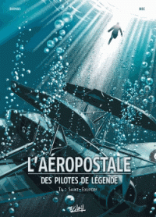
L'Aéropostale Saint-Exupéry. T. 4 : des pilotes de légende / scénario, Christophe Bec ; dessin, Patrick A. Dumas ; couleurs, Digikore studios. Soleil, 2016, coll. Aventure, Série L’aéropostale Des pilotes de légende, no4.

Le portrait d’Antoine de Saint-Exupéry, de sa jeunesse jusqu'à l'aube de sa mort. Il révèle des événements connus, comme sa carrière dans l'Aéropostale, mais aussi des faits plus secrets : son intérêt pour l'hypnose ou l'occultisme, l'accident d'hydravion qui a failli lui coûter la vie, etc.

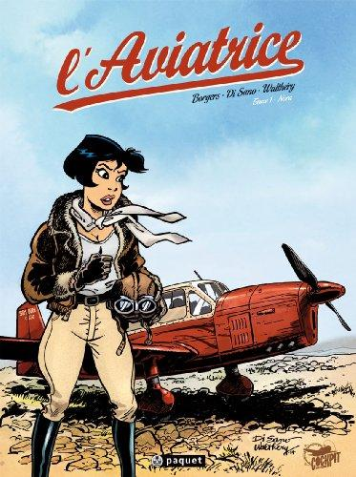
L’Aviatrice. T.1 : Nora / scénario, Borgers ; dessin, Di Sano, Walthéry. Paquet, 2014, coll. Cockpit.

En 1935, Nora Stalle, pilote émérite, fait équipe avec son nouveau mécanicien, Théo Norville, un homme déluré aux idées libertaires et aux tendances alcooliques. Leur employeur, Air Zénith, leur confie une mission spectaculaire : effectuer un raid aérien vers l'Extrême-Orient.

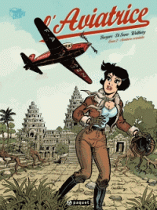
L’Aviatrice. T.2: Aventures orientales / scénario, Borgers ; dessin, Di Sano, Walthéry. Paquet, 2016, coll. Cockpit.

Nora Stalle et Théo Norville sont faits prisonniers par une bande de rebelles kazakhs lors d'un raid aérien vers l'Extrême-Orient. L'aviation russe leur permettra de s'échapper, mais le danger est toujours présent. Dernier volume.
3e Festival de la BD au CDI. Thématique : L’aviation et les aventuriers du ciel.

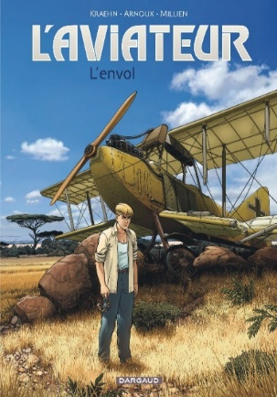
L’Aviateur. Vol.1, L’envol / scénariste Kraehn, dessinateurs Arnoux & Millien, couleur Patricia Jambers. Dargaud, 2016.

Une série évoquant les débuts de l'aviation. Sud-est de l'Afrique, durant la Première Guerre mondiale. Un pasteur allemand rend visite aux autres colons en se déplaçant en avion, accompagné de son fils Josef qu'il initie au pilotage. Un jour, après une dispute, celui-ci s'enfuit à bord de l'avion et se retrouve au milieu du conflit.

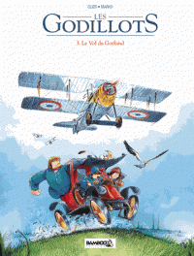
Les Godillots. V.3, Le Vol du Goéland / Olier; Marko.- Bamboo, 2014.

Été 1918. Cantonnés sur un terrain d'aviation, les Godillots rencontrent l'idole de Bichette, le pilote Alphonse d'Esterrat. Alors qu'Alphonse décolle pour attaquer les avions prussiens, Bichette se retrouve par inadvertance à la place du mitrailleur.

Combat : air, terre, mer. L’Aéronavale américaine au Vietnam. Vol.2, Le Tonkin gulf yacht club / Samuel Prétat. Éditions Zéphir BD, 2012.

Evolution de l'US Navy de la Seconde Guerre mondiale à la guerre du Vietnam, études du porte-avions Constellation et du chasseur MacDonnell F-4 Phantom, deux instruments de la puissance aéronavale américaine.

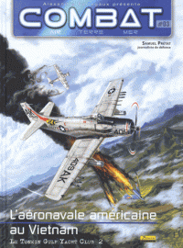
Combat : air, terre, mer. L’Aéronavale américaine au Vietnam. Vol.3, Le Tonkin gulf yacht club 2 / Alexandrre Paringaux. Éditions Zéphir BD, 2013.

Ce volume permet de suivre mois par mois, les opérations de l'aviation navale américaine entre 1966 et 1975 contre les forces communistes en Asie du Sud-Est. Alors que les lignes d'approvisionnement se tendent et que le rythme des opérations est de plus en plus soutenu, les pertes s'accumulent et l'Amérique perd confiance dans ses dirigeants.

3e Festival de la BD au CDI. Thématique : L’aviation et les aventuriers du ciel.

Combat : air, terre, mer. L’Aéronavale américaine au Vietnam. Vol.4, F-8 Crusader, le maître des MIG / Alexandre Paringaux. Éditions Zéphir BD, 2014.

L'ouvrage retrace l'histoire du F-8 Crusader, de sa conception à son rôle dans la guerre du Vietnam. Dernier chasseur équipé de canons embarqué sur les porte-avions de l'US Navy, ils ont remporté les premières victoires face aux MIG-17 et MIG-21 de l'aviation nord-vietnamienne. Avec des témoignages de pilotes.

Arctica : l’intégrale, v.1 / Scénario, Daniel Pecqueur ; dessin, Kovacevic ; Couleur, Schelle. Delcourt, 2017, coll. Série B, Néopolis, Série Artica : l’intégrale.

Dépouillement : Dix mille ans sous les glaces, Mystère sous la mer, Le Passager de la Préhistoire.
L'ouvrage réunit les trois premiers volumes de la série d'anticipation dans laquelle Dakota, un as de l'aviation qui a perdu sa fille à cause de la radioactivité d'un débris de satellite, consacre sa vie à débarrasser l'espace des épaves dangereuses.

Arctica. v.1, Dix mille ans sous les glaces / Scénario, Daniel Pecqueur ; dessin, Kovacevic ; Couleur, Schelle. Delcourt, 2017, coll. Série B, Néopolis, Série Artica, no 1.
Récit situé en 2070 et ayant pour personnage principal un pilote chargé de détruire les icebergs menaçant les routes maritimes, Dakota. Depuis la mort de sa fille due à la radioactivité d'un débris de satellite retombé sur Terre, Dakota, un as de l'aviation, consacre sa vie à débarrasser l'espace des épaves dangereuses. Au cours d'une de ses missions, il découvre un cylindre métallique. Son examen amène l'état-major à classer l'affaire secret-défense... Mélange de science-fiction et de récit d'aventures efficace. Dessin précis et détaillé.

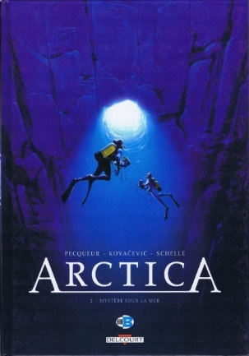
Arctica. V.2, Mystère sous la mer / Scénario, Daniel Pecqueur ; dessin, Kovacevic ; Couleur, Schelle. Delcourt, 2008, coll. Série B, Néopolis, Série Artica, no 2.
La dernière mission de Dakota a été classée secret-défense à cause de la présence d'un cylindre métallique dans un iceberg qu'il devait détruire. Mais une fillette a été retrouvée à l'intérieur. Dakota doit lui mettre la main dessus au plus vite, avec la gendarmerie et des tueurs à ses trousses...
3e Festival de la BD au CDI. Thématique : L’aviation et les aventuriers du ciel.

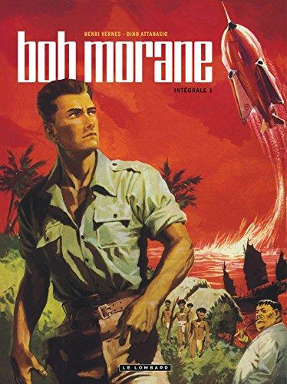
Bob Morane : Intégrale 1 / Scénario, Henri Vernes ; Dessin, Dino Attanasio.- Le Lombard, 2015.

Dépouillement : L’oiseau de feu, Le Secret de l’Antarctique, Contre la Terreur verte.
Ce volume rassemble les trois premiers tomes des aventures de Bob Morane, polytechnicien polyglotte, ancien commandant d'aviation et grand séducteur. Un dossier de dix pages dévoile les débuts de Bob Morane : comment Charles-Henri Dewisme a pris le pseudonyme d'Henri Vernes, la publication des livres puis des bandes dessinées, etc.

Mangas sur l’aviation

L’As de l’aviation / Seiko Takizawa. Paquet, 2015.

Huit récits d'aviation illustrant le combat du Japon contre l'armée américaine à la fin de la Seconde Guerre mondiale.

Vinland saga. 1 / Makoto Yukimura. Kurokawa, 2009.

Islande. An 1002. Thorfinn, contraint par la force à joindre l'équipage du chef de guerre Askeladd après que ce dernier ait tué son père, nourrit une haine sans merci envers ce puissant Viking. Après avoir passé plusieurs années à perfectionner le maniement des armes, Thorfinn est devenu un guerrier froid et solitaire, mu par le désir d'affronter son ennemi en un dernier duel. Parallèlement, se dessine la quête du Vinland, ce territoire nordique qu'est devenue l'Amérique du Nord, provoquée par l'invasion de l'Angleterre par les Danois. -- Un seinen historique qui, après des débuts candides, évolue rapidement vers une trame plus sombre et mouvementée au cours de laquelle se succèdent les combats violents. Le graphisme réaliste, quant à lui, dépeint de manière juste et précise l'attirail, les décors et les paysages de ces combattants celtiques.
3e Festival de la BD au CDI. Thématique : L’aviation et les aventuriers du ciel.

Autres sujets

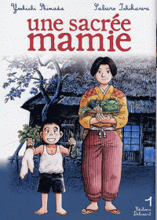
Une sacrée mamie/ Yoshchi Shimada et Saburo Ishikawa. Éditions Delcourt, 2014.

Dans le Japon des années 1950, le jeune Akihiro Tokunaga quitte Hiroshima pour le village de Saga. Sa mère qui a du mal à les nourrir lui et son grand frère a décidé de confier Akihiro à sa grand-mère Osano. Auprès d'elle, il apprend à aimer la campagne et à vivre de peu. D'après les souvenirs d'enfance de l'acteur comique Y. Shimada. Tam-Tam DLire 2011.
3e Festival de la BD au CDI. Thématique : L’aviation et les aventuriers du ciel.

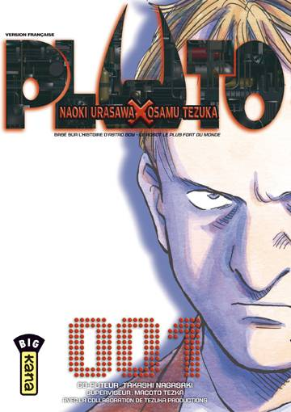
Pluto 001 / Naoki Urasawa ; [d'après] Osamu Tezuka ; co-auteur, takashi Nagasaki ; avec la collaboration de Tezuka Productions. Kana, 2010, coll. Big Kana.

Dans un monde futuriste où les robots vivent aux côtés des humains, une série de crimes mystérieux se succèdent. Des robots et des chercheurs renommés sont assassinés dans des circonstances étranges liés à des phénomènes naturels. Leurs corps sont en outre retrouvés avec des objets disposés comme des cornes sur leurs têtes. Gesicht, un inspecteur robot appartenant à Europol, est chargé d'enquêter.

40e anniversaire de la disparition de René Goscinny
90e anniversaire d’Albert Uderzo

Les super héros de BD

Astérix
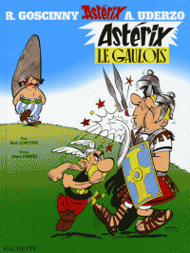
3e Festival de la BD au CDI. Thématique : L’aviation et les aventuriers du ciel.

Une aventure d’Astérix. Vol.1, Astérix le Gaulois / René Goscinny, illustrations Alberto Uderzo.- Hachette, 2005, coll. Une aventure d’Astérix, no1.
Un premier album pour faire connaissance avec la troupe des irréductibles Gaulois. Titre recolorisé.

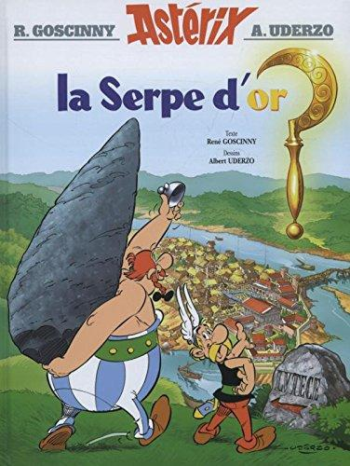

Une aventure d’Astérix. Vol.2, La Serpe d’or / René Goscinny, illustrations Alberto Uderzo.- Hachette, 2005, coll. Une aventure d’Astérix, no2.

Astérix et Obélix se rendent à Lutèce pour acheter une nouvelle serpe au druide Panoramix. Titre recolorisé.

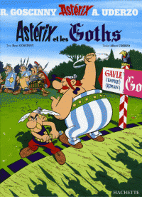
Une aventure d’Astérix. Vol.3, Astérix et les Goths / René Goscinny, illustrations Alberto Uderzo.- Hachette, 2004, coll. Une aventure d’Astérix, no3.

Des espions goths ont infiltré la Gaule afin de capturer le meilleur druide lors de la rencontre annuelle des druides dans la forêt des Carnutes. Le druide Panoramix est sacré meilleur druide de l'année. Album recolorisé.

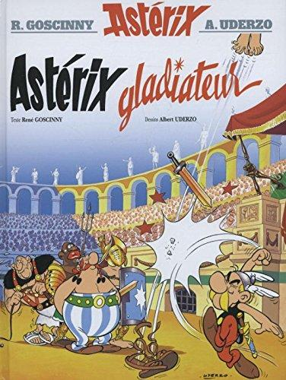
Une aventure d’Astérix. V.4, Astérix gladiateur / René Goscinny, illustrations Alberto Uderzo.- Hachette, 2004, coll. Une aventure d’Astérix, no4.

Le préfet Alavancomjetepus doit rapporter à César un cadeau original. Il demande aux Romains d'Armorique de capturer un irréductible Gaulois. Ils enlèvent Assurancetourix, le barde. Astérix et Obélix, en route vers Rome pour retrouver leur barde, rencontrent pour la première fois les fameux pirates. A Rome, Plaintcontrix leur apprend qu'Assurancetourix va être livré aux lions. Album recolorisé.
3e Festival de la BD au CDI. Thématique : L’aviation et les aventuriers du ciel.

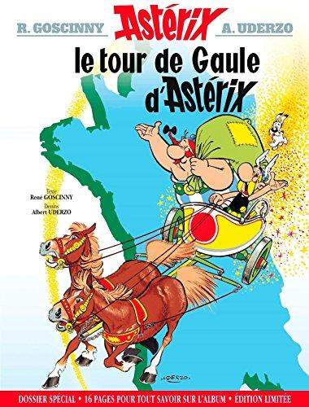
Une aventure d’Astérix. V.5, Le Tour de Gaule d’Astérix / René Goscinny, illustrations Alberto Uderzo.- Hachette, 2015, coll. Une aventure d’Astérix, no5.
Une édition spéciale et limitée que complète un dossier de seize pages, levant notamment le voile sur la genèse de l'album et l'introduction qui y est faite de thématiques et gags qui seront exploités dans le reste de la série. Les origines d'Idéfix sont également révélées dans ce supplément abondamment illustré de couvertures originales, de photographies, de vignettes tirées de la BD et de documents de travail issus des collections d'Uderzo et de Goscinny.

Une aventure d’Astérix. V.7, Le Combat des chefs / / René Goscinny, illustrations Alberto Uderzo.- Hachette, 2004, coll. Une aventure d’Astérix, no7.
Le décurion Perclus demande au chef gaulois Aplusbégalix de défier Abraracourcix lors du combat des chefs, le combat qui fait du vainqueur le nouveau chef de la tribu du vaincu. Reste à éliminer Panoramix. Album recolorisé.

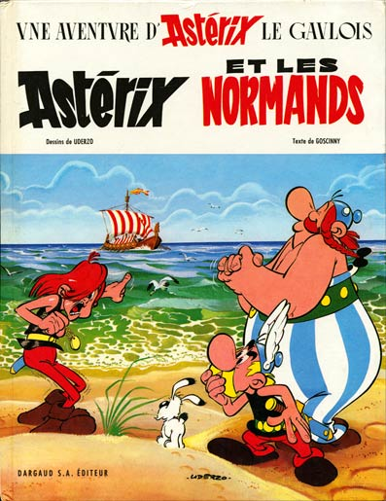
Une aventure d’Astérix. V.9, Astérix chez les Normands / René Goscinny, illustrations Alberto Uderzo.- Hachette, 2005, coll. Une aventure d’Astérix, no9.

Goudurix, un neveu d'Abraracourcix, originaire de Lutèce, est envoyé en vacances dans le village d'Astérix et Obélix. Ses parents espèrent qu'il s'endurcira au contact des villageois. Mais des Normands, partis en expédition pour découvrir la peur, sentiment qu'ils ignorent, enlèvent Goudurix qu'ils ont entendu se vanter d'être un champion de la peur...

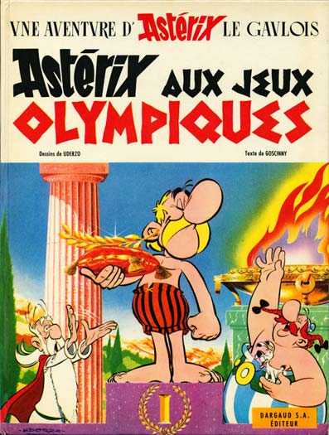

Astérix. V.12, Astérix aux Jeux Olympiques / René Goscinny; illustrations Albert Uderzo.- Hachette, 2016.

Brutus, fils de César, a décidé d'épouser Irina, la fille du roi de Grèce. Mais Alafolix, un petit Gaulois qui en est fou amoureux, veut devenir le champion des jeux Olympiques pour pouvoir demander sa main.

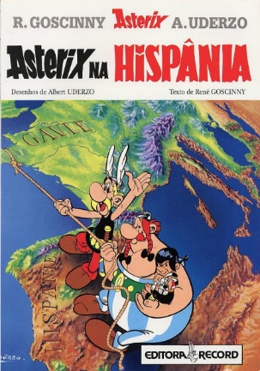
Astérix. V.14, Astérix en Hispanie / René Goscinny; illustrations Albert Uderzo.- Hachette, 2011
3e Festival de la BD au CDI. Thématique : L’aviation et les aventuriers du ciel.

En Espagne, toute la région de Munda est occupée par les Romains. Toute ? Non, un village peuplé d'irréductibles Ibères résistent encore et toujours à l'envahisseur. Jules César enlève Pépé, le fils de Soupalognon y Crouton, le chef du village, et l'envoie à Babaorum, une garnison romaine pour le protéger. Mais le village d'Astérix et d'Obélix n'est pas loin de là.

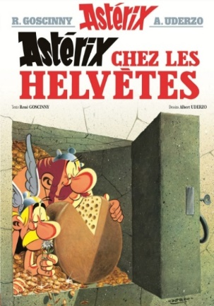
Astérix. V.16, Astérix chez les Helvètes / René Goscinny; illustrations Albert Uderzo.- Hachette, 2012
Le gouverneur de la province de Rennes pratique activement le « recel et abus de biens sociaux avec enrichissement personnel ». Quand Rome envoie un questeur pour vérifier ses comptes, il l'empoisonne. Mais le questeur fait appel à Panoramix, qui a besoin pour pouvoir le soigner de faire une potion à base d'Edelweiss. Voilà donc Astérix et Obélix partis en Suisse, pour cueillir la fleur.

Astérix. V.18, Les Lauriers de César / / René Goscinny; illustrations Albert Uderzo.- Hachette, 2012.

Pour bluffer le frère de Bonemine, Homéopatix chez qui ils séjournent, Abraracourcix décide de préparer un ragoût avec la couronne de lauriers de César. Astérix et Obélix sont chargés de se rendre à Rome pour récupérer la couronne. Ils persuadent alors Gardefréjus, esclave personnel de César, d'échanger cette dernière contre une couronne de fenouil.

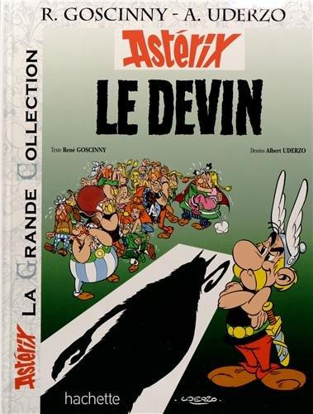
Astérix. V.19, Le Devin / René Goscinny; illustrations Albert Uderzo.- Hachette, 2012.

En l'absence du druide Panoramix, tous les habitants du village gaulois se sont abrités dans la hutte de leur chef pour échapper à un orage. Arrive alors un devin, Prolix, qui, profitant de la situation, prend rapidement l'ascendant sur les villageois.

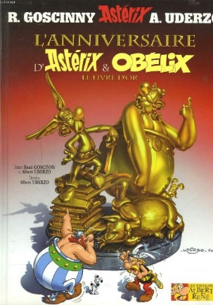
3e Festival de la BD au CDI. Thématique : L’aviation et les aventuriers du ciel.

Une aventure d’Astérix. V.34, L'anniversaire d'Astérix et Obélix : le livre d'or / [textes, René Goscinny et Albert Uderzo ; dessins, Albert Uderzo].- Hachette, 2014, coll. Les aventures d’Astérix, no34.

Un recueil d'histoires courtes inédites, publiées à l'occasion du cinquantenaire de la naissance d'Astérix.

Astérix : de la BD aux films

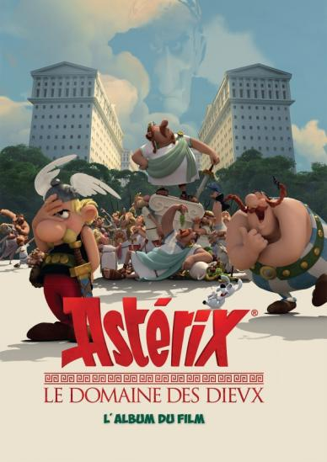
Astérix, le domaine des dieux : l'album du film / Elizabeth Barféty.- Hachette jeunesse, 2014, coll. Astérix : le domaine des dieux.

Les Romains débarquent en Gaule pour construire le magnifique domaine des dieux, mais les irréductibles Gaulois ne sont pas prêts à se laisser envahir.

Une aventure d’Astérix : les douze travaux d’Astérix.- d'après le film animé par Les Studios Idéfix ; texte d'après le scénario de René Goscinny ; dessins d'Albert Uderzo.- Hachette, 2016.

Adaptation du film d'animation éponyme, dont on célébrait le 40e anniversaire en 2016. En 50 ans avant J.-C., seul un petit village d'irréductibles Gaulois résiste encore à la conquête de Jules César grâce à une potion magique ayant la propriété de rendre invulnérable quiconque la consomme. Excédé par les rumeurs de plus en plus persistantes qui circulent jusqu'au Sénat à propos de ces résistants que l'on soupçonne d'être des dieux immortels, l'empereur romain décide de leur proposer un marché: il s'inclinera devant eux s'ils réussissent douze épreuves inspirées de celles qui permirent à Hercule d'être admis dans l'Olympe. S'ils échouent, ils subiront en revanche de terribles foudres. L'indépendance de la Gaule est désormais entre les mains d'Astérix et Obélix, qui battre Mérinos à la course, lancer le javelot plus loin que Kermès le Perse, vaincre Cylindric le Germain lors d'un combat d'arts martiaux, obtenir le laissez-passer A-38 dans la «Maison qui rend fou», manger le repas préparé par Mannekenpix, le cuisinier belge des Titans, etc. -- Un album tiré du film désormais culte au sein duquel le texte est abondamment illustré de tableaux esquissés à la plume et colorés à l'aquarelle, dont la majorité se déploie sur d'entières pages et doubles pages.
3e Festival de la BD au CDI. Thématique : L’aviation et les aventuriers du ciel.

Boule et Bill

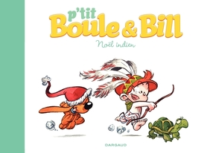
P’tit Boule et Bill. V.2, Noël indien / une histoire de Laurence Gillot, illustrée par José Luis Munuera d'après Jean Roba. Dargaud jeunesse, 2011.
La nuit de Noël, Bill réveille P'tit Boule pour lui montrer les cadeaux qui ont été déposés dans le salon. Boule y découvre un déguisement d'Indien. Partis sur le sentier de la guerre, les deux amis risquent de réveiller les parents endormis.

Cédric

Cédric. V.8, Comme sur des roulettes / Scénario : Cauvin; Dessin : Laudec.- Dupuis, 2012.

Une collection d'histoires courtes (une à cinq pages) narrant les aventures quotidiennes de Cédric, un blondinet timide et attachant qui rivalise d'inventivité pour séduire la petite Chen, à laquelle il est incapable de déclarer sa flamme. Heureusement, il peut toujours compter sur son meilleur ami, Christian, et son espiègle papy pour élaborer des stratégies toutes plus rigolotes les unes que les autres. -- Une série empreinte d'un humour rafraîchissant qui jette un regard tendre et malicieux sur l'univers familial, ainsi que sur les relations enfants-enfants.

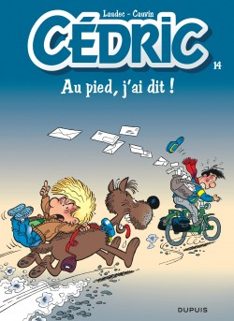
Cédric. V.14, Au pied, j’ai dit ! / Scénario : Cauvin; Dessin : Laudec.- Dupuis, 2000.
3e Festival de la BD au CDI. Thématique : L’aviation et les aventuriers du ciel.

Une collection d'histoires courtes (une à cinq pages) narrant les aventures quotidiennes de Cédric, un blondinet timide et attachant qui rivalise d'inventivité pour séduire la petite Chen, à laquelle il est incapable de déclarer sa flamme. Heureusement, il peut toujours compter sur son meilleur ami, Christian, et son espiègle papy pour élaborer des stratégies toutes plus rigolotes les unes que les autres. -- Une série empreinte d'un humour rafraîchissant qui jette un regard tendre et malicieux sur l'univers familial, ainsi que sur les relations enfants-enfants.

Cédric. V.15, Avis de tempête / Scénario : Cauvin; Dessin : Laudec.- Dupuis, 2001.

Une collection d'histoires courtes (une à cinq pages) narrant les aventures quotidiennes de Cédric, un blondinet timide et attachant qui rivalise d'inventivité pour séduire la petite Chen, à laquelle il est incapable de déclarer sa flamme. Heureusement, il peut toujours compter sur son meilleur ami, Christian, et son espiègle papy pour élaborer des stratégies toutes plus rigolotes les unes que les autres. -- Une série empreinte d'un humour rafraîchissant qui jette un regard tendre et malicieux sur l'univers familial, ainsi que sur les relations enfants-enfants.

Adaptations littéraires

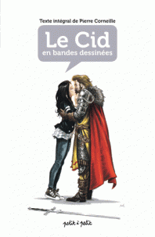
Le Cid en bandes dessinées / texte intégral de Pierre Corneille, version 1660 ; mis en bandes dessinées par le scénariste Olivier Petit ; les dessinateurs, Jean-Louis Mennetrier et Christophe Billard; Version 1660. Petit à Petit, 2016.

Le texte intégral de la pièce de Corneille est mis en image par un dessin de facture simple et dépouillée, qui n'ajoute pas grand-chose au texte, mais qui ne lui nuit pas. Bref complément pédagogique de huit pages, à la fin du volume. -- Une adaptation en bande dessinée que l'éditeur destine aux collégiens en France, mais qui sera plutôt exploitée vers la fin du secondaire au Québec.

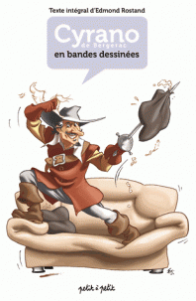
Cyrano de Bergerac / texte intégral d'Edmond Rostand ; mis en bandes dessinées par Fanch Juteau, scénariste et dessinateur ; [préface, Philippe Torreton]. Petit à Petit, 2016.
3e Festival de la BD au CDI. Thématique : L’aviation et les aventuriers du ciel.

Le texte intégral de la pièce de Rostand est mis en image par un dessin de facture simple et dépouillée, qui n'ajoute pas grand-chose au texte, mais qui ne lui nuit pas. -- Une adaptation en BD que l'éditeur destine aux collégiens en France, mais qui sera plutôt exploitée vers la fin du secondaire au Québec. Le texte est précédé d'une brève présentation des personnages et de l'auteur, ainsi que d'un résumé de l'intrigue.

Sherlock Holmes : l’intégrale / Conan Doyle ; Ian Edington ; Ian Culbard. Akileos, 2015.

Adaptations des quatre récits majeurs des aventures de Sherlock Holmes : Une étude en rouge, Le Signe des quatre, Le Chien des Baskerville et La Vallée de la peur.

Le Club des baby-sisters : en bande dessinée. V.2, Le Secret de Lucy ; d'après le roman d’Ann M. Martin / Scénariste Raina Telgemeier ; Couleurs de Braden Lamb.- Gallimard jeunesse, 2017.

Lucy est diabétique. Ce n'est déjà pas facile, alors elle aimerait bien que ses parents cessent de la surveiller et de s'inquiéter dès qu'elle manque d'appétit. Avec l'aide de ses amies du Club des baby-sitters et d'un médecin, elle veut leur prouver qu'elle est une adolescente responsable et qu'elle peut mener une vie comme les autres.

BD philosophiques

La Planète des sages 1 : encyclopédie mondiale des philosophes et des philosophies / Jul, Charles Pépin.Dargaud, 2012.
3e Festival de la BD au CDI. Thématique : L’aviation et les aventuriers du ciel.

C'est le pari fou de cette encyclopédie : rendre vivants les personnages et les concepts qui ont bouleversé notre perception de l'existence ! Pénétrez avec légèreté dans l'existentialisme, le taoïsme, la mystique chrétienne ou le postmodernisme... Baby-sitting avec Foucault, football avec Freud, jardinage avec Voltaire... Découvrez toute la variété de la pensée humaine, mise en scène avec l'humour mordant de Jul et la malice de Charles Pépin.

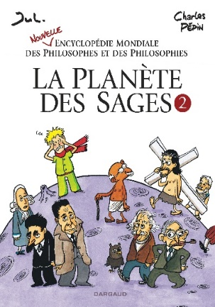
La Planète des Sages 2 : encyclopédie mondiale des philosophes et des philosophies / Jul, Charles Pépin.Dargaud, 2015.
Camus, Lucrèce, Lacan, ou Jésus, absents de la première Planète des Sages ?
Ce nouveau volet entièrement inédit complète le voyage auprès des plus grands penseurs de l'humanité !
De Socrate et son « dîner presque parfait » à Gandhi qui distribue des claques, d'Adam Smith dans le métro à Beauvoir écrasée par Sartre, c'est 3 000 ans de pensée mondiale qui se déroulent sous la plume affûtée de Jul et Charles Pépin.
À leurs côtés, nous avons cette fois-ci fait entrer dans ce panthéon les auteurs vivants les plus marquants de notre temps. « Théorie du genre » avec Judith Butler, « conscience animale » avec Peter Singer, révolution numérique avec Michel Serres, ou politique avec « les Bronzés qui font du Chomsky »... : voici les clés pour entrer dans les grands débats contemporains.
L'encyclopédie indispensable pour ceux qui veulent penser librement et dans la joie le monde qui nous entoure !

BD humoristiques

Mes cop’s v.2, C'est qui la best ? / Scénario, Christophe Cazenove ; dessins, Philippe Fenech.- Bamboo, 2014.
3e Festival de la BD au CDI. Thématique : L’aviation et les aventuriers du ciel.

Bande dessinée humoristique mettant en scène les relations amicales de Jessica. Le tout est raconté sous forme de saynètes faisant généralement l'objet d'une page. -- Un graphisme expressif donne vie à cette bande dessinée à l'humour convenu. Langage familier.

Les blagues de Toto. V.2, La rentrée des crasses / Thierry Coppée.- Delcourt, 2004.

Un recueil de gags d'une page mettant en scène un garçonnet espiègle et attachant dont les réparties imprévisibles, empreintes de la spontanéité propre aux enfants, ne manquent pas de désarçonner les adultes de son entourage. -- Le texte, aéré et rédigé dans une typographie ayant une bonne lisibilité, est bien servi par un graphisme charmant aux couleurs parfaitement balancées.

Le CDI craque

Les Petites victoires / Yvon Roy. Rue e Sèvres, 2017.

Le monde de Marc s'écroule lorsqu'il apprend que son fils, Olivier, a été diagnostiqué autiste. Après s'être séparé de son épouse, il décide d'arrêter de se lamenter sur son sort et perçoit soudainement l'ampleur de la solitude intérieure de son fils. Il entreprend alors de s'occuper pleinement de son éducation.
Yvon Roy livre un magnifique et lumineux témoignage en s’adressant aux parents que nous sommes, et dont le plus grand défi est d’aimer sans condition, quel que soit l’enfant qui nous est donné.

Les Grands explorateurs en BD / Sophie Crépon, illustratrice, Béatrice Veillon.- Bayard jeunesse, 2017.
Cette collection a été conçue à partir du fonds éditorial du magazine «Images Doc», un mensuel se proposant d'initier les enfants de huit à douze ans aux secrets de la nature, des sciences, de l'histoire et des différentes civilisations du monde. Ce titre retrace l'histoire des grandes explorations, depuis la préhistoire (où les premiers migrants ont quitté le continent africain afin de coloniser progressivement la planète entière) jusqu'à aujourd'hui (alors que la NASA projette d'installer des hommes sur Mars dans les années 2030). Exploits, aventuriers et avancées de la science sont au cœur des douze bandes dessinées (trois à six pages) que viennent compléter de brefs dossiers documentaires dont le contenu, à la fois précis, riche et d'une grande rigueur documentaire, est facilement accessible aux jeunes en raison d'une structure se caractérisant par de brefs paragraphes ainsi que des phrases courtes et simples. Les notions y sont appuyées par de petites photographies auxquelles s'ajoutent des cartes, chronologies, œuvres d'art et vignettes d'esprit BD. Ce voyage dans le temps est orchestré en sept grandes escales correspondant aux grandes périodes historiques: Préhistoire (les premiers migrants) - Antiquité (les premiers écrivains voyageurs: Hérodote, Pythéas, Zhang Qian...) - Moyen Âge (Éric le Rouge, les Vikings, Marco Polo) - Renaissance (Christophe Colomb, les Européens à la conquête des océans) - Temps modernes (Samuel de Champlain, James Cook, Charles Darwin, Horace Bénédict de Saussure) - 19e siècle (expéditions sous-marine, David Livingstone, la colonisation du continent africain) - Du 20e siècle à nos jours (Roald Amundsen et la conquête des pôles, Paul-Émile Victor, l'Aéropostale et les pionniers de l'aviation, Apollo 17...). -- Un très beau panorama, présenté avec dynamisme dans une mise en page soignée, dans lequel textes et images sont en parfait équilibre.
3e Festival de la BD au CDI. Thématique : L’aviation et les aventuriers du ciel.

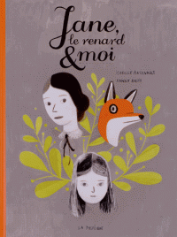

Jane, le renard & moi / Isabelle Arsenault, Fanny Britt. La Pastèque, 2013.

Hélène est victime de harcèlement et d'intimidation à son école. Elle trouve alors refuge dans le monde de Jane Eyre, le premier roman de Charlotte Brontë...

